**绘本推荐《春天的兔子》**

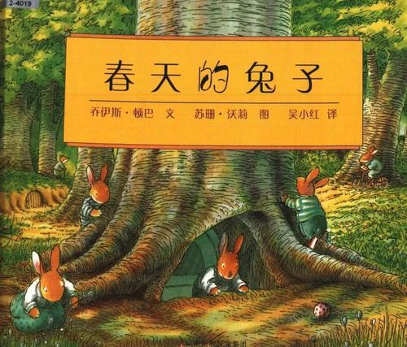

今天分享的绘本故事叫《春天的兔子》，在树林里的兔子们都有自己的兄弟姐妹，可是，小兔子斯玛杰却没有，他好想有一个弟弟和妹妹啊！所有的人都告诉他：“等到春天就会有了。”可是，还要等很久春天才会来呢……

《春天的兔子》这是一本关于生命延续、爱与期待的绘本，这本绘本能让孩子意识到一个生命的诞生需要一个等待的过程。故事中的小兔子一直想有个弟弟妹妹，妈妈告诉她要等到明年春天，在等待的过程中小兔子做了什么呢？小兔子的心情有什么变化呢？最后小兔子有弟弟妹妹了吗？快去故事中寻找答案吧！